附件3

湖南省高校第三届“最美大学生”推选报名表

姓 名 | 张灵 |  | 性 别 | 女 | 民族 | 苗族 | 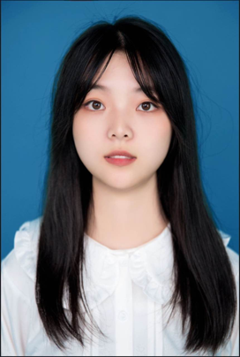
出生年月 | 2003.08 |  | 学 校 | 吉首大学
院 系 | 文学与新闻传播学院 |  | 专 业 | 汉语言文学师范专业
年 级 | 2020级 |  | 学 历 | 初中
政治面貌 | 中共预备党员 |  | 手机号码 | 13141628675
推荐学校  联 络 人  联系方式 | 姓 名 |  |  | 手机号码
 | 部门职务
 | 地 址
事迹摘要  （500字  以内） | 张灵，女，20岁，湖南湘西人，吉首大学文学与新闻传播学院2020级汉语言文学（师范）四班学生，荣获湖南省“党的二十大和我的人生路”青春使命演讲竞赛一等奖，湖南省第七届大学生写作演讲竞赛演讲组一等奖，湖南省第五届“雷锋杯”青年志愿服务项目大赛银奖，湘西州第三批“书香湘西”全民阅读公益推广人，校主持人队队长，院分团委副书记，在校专业成绩连续2年获班级第一，累计获得国家级、省级、校级奖项30余项，参与志愿服务30余次，事迹被中国青年网、红网、新湖南等媒体多次报道。
本人获得  重要奖项 | 1.湖南省第七届大学生写作演讲竞赛演讲组一等奖  2.湖南省“党的二十大和我的人生路”青春使命演讲竞赛一等奖  3.湖南省第五届“雷锋杯”青年志愿服务项目大赛银奖
本人签名 | 以上所填情况属实。  签名：  年 月 日
学校推荐  意 见 | 校领导签名： （党委盖章）  年 月 日

